LAPORAN PRAKTIKUM INTERNET OF THINGS

(IoT)

Fakultas Vokasi, Universitas Brawijaya

**Praktik Real Hardware ESP32 Traffic Light**



*Abdur Rohman Syah Sjadja’ah*

Fakultas Vokasi, Universitas Brawijaya

Email: [abdurrohmansyh02@gmail.com](mailto:abdurrohmansyh02@gmail.com)

**Abstrac** (Abstrak)

Praktikum ini bertujuan untuk mengembangkan dan menerapkan sistem lampu lalu lintas menggunakan perangkat keras nyata. Sistem ini dirancang untuk mensimulasikan operasi lampu lalu lintas yang umum digunakan di jalan raya, termasuk fase merah, kuning, dan hijau. Dalam praktikum ini, mahasiswa akan mempelajari cara mengintegrasikan komponen elektronik seperti LED, resistor, dan mikrokontroler untuk mengontrol urutan lampu. Selain itu, praktikum ini juga membahas konsep dasar pengaturan waktu dan penggunaan sensor untuk mendeteksi kondisi lalu lintas. Hasil dari praktikum ini diharapkan dapat memberikan pemahaman yang lebih baik tentang cara kerja sistem lampu lalu lintas dan aplikasi teknologi mikrokontroler dalam sistem kontrol.

***Kata kunci****: Internet of Things, ESP32, LED, Mikrokontroller, Resistor*.

1. **Introduction** (Pendahuluan)
   1. **Latar Belakang Praktikum IoT yang dilakukan**

Sistem lampu lalu lintas tradisional seringkali diatur berdasarkan jadwal waktu yang tetap, tanpa mempertimbangkan kondisi lalu lintas saat itu. Hal ini dapat menyebabkan penumpukan kendaraan dan penundaan yang tidak perlu, terutama pada jam sibuk atau saat terjadi kecelakaan. Dengan kemajuan teknologi, sistem lampu lalu lintas pintar (intelligent traffic light systems) mulai dikembangkan untuk mengoptimalkan aliran lalu lintas dan meningkatkan keselamatan jalan. Sistem ini menggunakan sensor dan teknologi Internet of Things (IoT) untuk memantau kondisi lalu lintas secara real-time dan mengatur waktu lampu lalu lintas secara dinamis.

Namun, pengembangan sistem seperti ini memerlukan pemahaman yang baik tentang cara kerja komponen-komponen dasar seperti mikrokontroler, sensor, dan LED. Oleh karena itu, praktikum ini bertujuan untuk membangun sistem lampu lalu lintas sederhana menggunakan perangkat keras nyata, sehingga mahasiswa dapat memahami konsep dasar pengaturan lampu lalu lintas dan teknologi yang terkait.

* 1. **Tujuan Eksperimen**

1. **Mengembangkan Sistem Lampu Lalu Lintas Sederhana**

Membuat sistem lampu lalu lintas yang dapat beroperasi secara otomatis dengan menggunakan mikrokontroler dan sensor untuk mendeteksi keberadaan kendaraan.

1. **Mengintegrasikan Teknologi IoT**

Menggunakan teknologi IoT untuk memantau dan mengontrol sistem lampu lalu lintas dari jarak jauh, sehingga memungkinkan pengaturan waktu yang lebih dinamis berdasarkan kondisi lalu lintas.

1. **Meningkatkan Pemahaman Konsep Dasar**

Memberikan pemahaman yang lebih baik tentang cara kerja mikrokontroler, sensor, dan komponen elektronik lainnya dalam sistem lampu lalu lintas.

1. **Mengoptimalkan Aliran Lalu Lintas**

Menggunakan data sensor untuk mengatur waktu lampu lalu lintas secara dinamis, sehingga dapat mengurangi penumpukan kendaraan dan meningkatkan efisiensi aliran lalu lintas.

1. **Methodology** (Metodologi)
   1. **Tools & Materials** (Alat & Bahan)

* Laptop
* Internet
* Aplikasi (Visual Studio Code)
* ESP32
* Whiteboard
* Lampu LED merah, kuning, hijau
* Kabel USB dan Male to Female
  1. **Implementation Steps** (Langkah Implementasi)

1. Rangkai real hardware seperti gambar dibawah ini

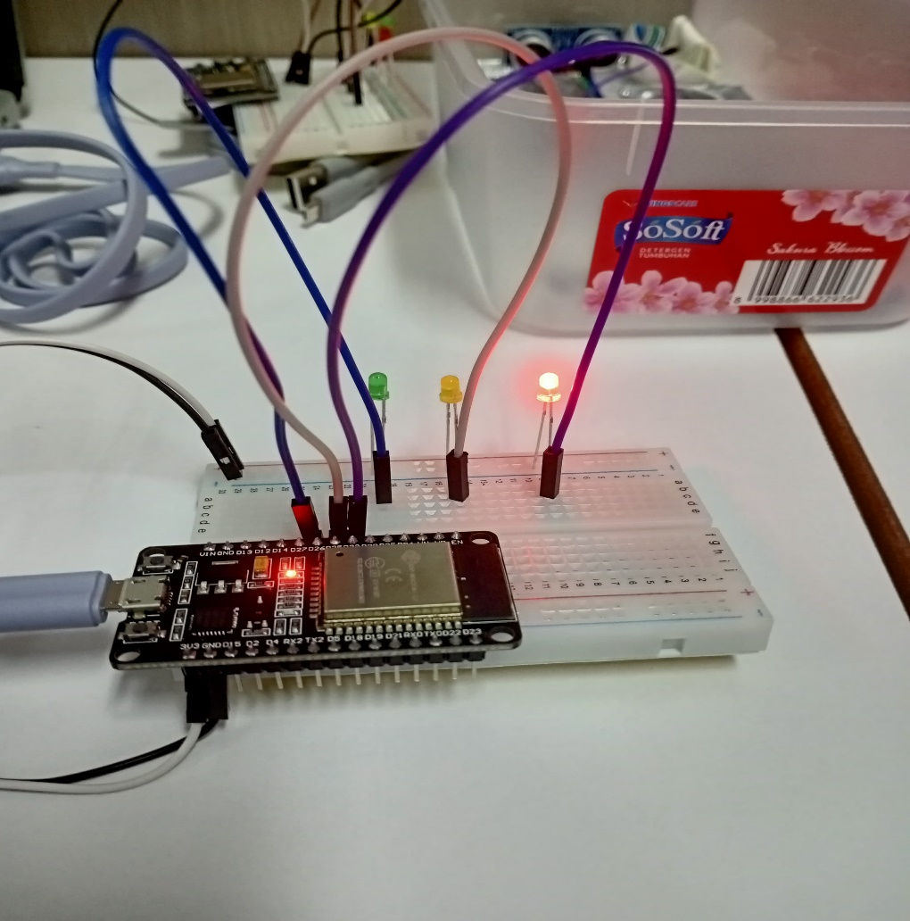

1. Download Driver Silicon Labs CP210x di alamat berikut ini:

<https://www.silabs.com/developer-tools/usb-to-uart-bridge-vcp-drivers?tab=downloads>

1. 